J: Juliett - K: Kilo - L: Lima - M: Mike - N: November - O: Oscar - P: Papa - Q: Quebec - R: Romeo - S: Sierra - T: Tango - U: Uniform - V: Victor
A: Alpha – B: Bravo – C: Charlie – D: Delta – E: Echo – F: Foxtrot – G: Golf – H: Hotel - I: India | Procédure pour l'utilisation d'une VHF Fixe ou portable sans ASN  Aide-mémoire pour faire face à une situation : |  |  | 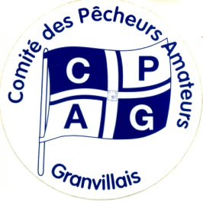 | W: Whiskey - X: X- Ray - Y: Yankee - Z: Zoulou - Virgule : Decimale – Point : Stop
 | DE DETRESSE :  un danger grave et imminent avec un besoin d'aide immédiat | D’URGENCE :  qui impacte la sécurité du navire ou d'une personne | De SÉcurité :  pour signaler les dangers liés à la navigation, à la météo, etc...
 | Situation de détresse  Exemple : feu à bord, voie d'eau, navire en train de couler, homme à la mer, abordage, avarie, navire à la dérive, risque de chavirage, etc... | Situation d'urgence  Exemple : panne de moteur, de gouvernail, de carburant, assistance médicale, consultation radio médicale, etc... | Situation de danger lié à la sécurité  Exemple : bouée éteinte, épave dangereuse pas signalée, navire abandonné sans feu, avis de coup de vent ou de tempête, etc… | 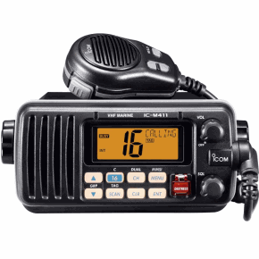
 | Exemple d'appel et message de détresse :  MAYDAY - MAYDAY - MAYDAY  Ici :  ARION - ARION - ARION (Nom du navire)  Foxtrot Tango 4412 (indicatif radio en alphabet international)  MAYDAY ARION Foxtrot Tango 4412  Position : 48°55 N - 1°41 W à 1 mille de Chausey  Avarie moteur avec voie d'eau  Demande assistance immédiate  Cinq personnes à bord  Vedette blanche type ACM de 9 mètres.  À vous | Exemple de message d'URGENCE :  PAN PAN - PAN PAN - PAN PAN  À TOUS - À TOUS - À TOUS  Ici :  ARION - ARION - ARION  Foxtrot Tango 4412  Position : 48°55 N - 1°41 W à 1 mille de Chausey  Avarie Moteur  Demande de remorquage  Cinq personnes à bord  Vedette blanche type ACM de 9 m.  À vous | Exemple de message de sécurité :  Sécurité - Sécurité - Sécurité  (à tous)  ici :  dauphin - dauphin - dauphin  Foxtrot Tango 8810  Quatre palettes bois à la dérive à 1 mille au nord des Canuettes  À vous | N'encombrez pas le canal 16 - utilisez la double veille.  Pour communiquer entre navires les voies ou canaux sont:  6 - 8 - 72 - 77
Les renseignements utiles et à compléter :

Nom du navire :
Immatriculation :
Indicatif radio :
Port d'attache :
Nom du propriétaire du navire :
Adresse :

N° de tél de la personne à joindre en cas d'urgence :
N° tél CROSS Jobourg : 0233521616
Secours en mer N° de tél : 196

La diffusion des bulletins météo est assurée par le CROSS Jobourg par voie de VHF canal :
79 : du cap de la Hague à la pointe de Penmarc’h
80 : de la baie de Somme au cap de la Hague.
Capitainerie port de plaisance: voie (canal) 9
Capitainerie port de commerce: voie (canal) 12
 | Exemple de relais d'appel de détresse :  MAYDAY RELAY - MAYDAY RELAY - MAYDAY RELAY  À TOUS - À TOUS - À TOUS  Ici :  LE FEBURON - LE FEBURON - LE FEBURON  Echo Lima 7521  MAYDAY ARION  Foxtrot Tango 4412  Position : 48°55 N - 1°41 W à 1 mille de Chausey  Avarie moteur avec voie d'eau  Demande assistance immédiate  Cinq personnes à bord  Vedette blanche type ACM de 9 mètres.  À vous | Quelques conseils utiles :  Pour qu'une partie de pêche reste une partie de plaisir  Avant de quitter le port faîtes un essai de fonctionnement de votre VHF.  Contrôlez régulièrement l'état de votre batterie.  En cas de panne moteur n'insistez pas sur le démarreur, prévenez les secours avant que vous n'ayez plus de courant à la batterie.  Pour les VHF portables vérifiez la charge batterie la veille d'une sortie en mer afin de la compléter au besoin.  Ayez toujours à bord de votre navire la licence  de votre matériel radioélectrique. Elle est gratuite et renouvelée tous les ans par l'ANFR.
0: Nadazero – 1: Unaone – 2: Bissotwo – 3: Terrathree – 4: Kartefour – 5: Pantafive – 6: Soxisis – 7: Setteseven – 8: Oktoeigth – 9: Novenine

